**CTT535 – Phát Triển Phần Mềm**

**cho Thiết Bị Di Động**

**Bài tập số 01**

# Thông tin

|  |  |
| --- | --- |
| Mã nhóm: |  |
| Tên nhóm: VPK2013A |  |
| Tên bài tập: Khảo sát thị phần Android |  |
| MSSV1: 1352010 |  |
| Họ tên SV1: Lê Tất Đăng |  |
| MSSV2: 1352034  Họ tên SV2: Ang Tony Vincent |  |
| MSSV3: 1352035 |  |
| Họ tên SV3: Trần Hoàng Vũ |  |
| Email liên hệ: [angtonyvincent@gmail.com](mailto:angtonyvincent@gmail.com) |  |
| Điện thoại liên hệ: 0963 218 224 |  |

# Thị phần Android

2.1. Cơ cấu thị trường các thiết bị di động theo hãng sản xuất từ quý 4 năm 2009 đến quý 4 năm 2016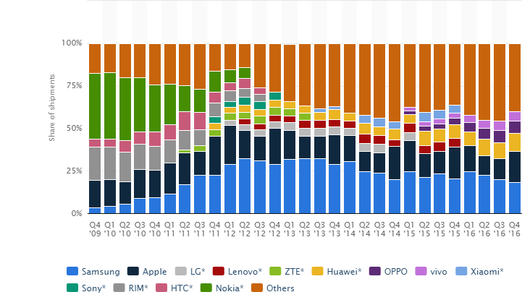

Qua biểu đồ trên ta có thể thấy sự phát triển ổn định của hai hãng sản xuất thiết bị di động lớn nhất thế giới hiện nay.

+ Samsung với các thiết bị chạy nền tảng Android

+ Apple với các thiết bị chạy nền tảng iOS

Ngoài ra, ông lớn Nokia đã phải dừng cuộc chơi một thời gian khá dài và mới trở lại sản xuất điện thoại thông minh vào cuối năm 2016.

2.2. Cơ cấu thị trường các thiết bị di động theo hệ điều hành từ quý 3 năm 2013 đến quý 3 năm 2016

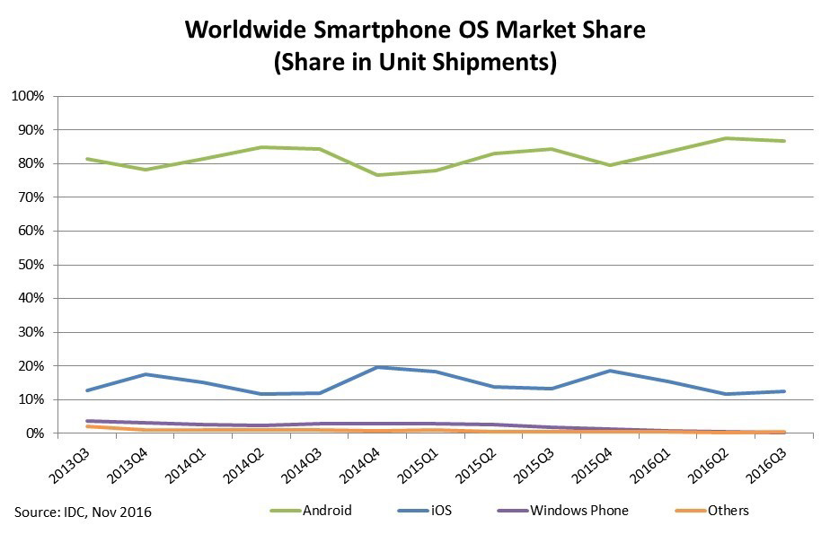

Qua biểu đồ trên ta có thể thấy sự vượt trội về số lượng của các thiết bị chạy nền tảng Android so với nền tảng iOS.

Với ưu điểm là giá thành hợp lí và cấu hình tốt, các thiết bị dùng hệ điều hành Android đang được người dùng ưu tiên lựa chọn hơn.

2.3. Cơ cấu thị trường các thiết bị di động theo hệ điều hành vào quý 4 năm 2016

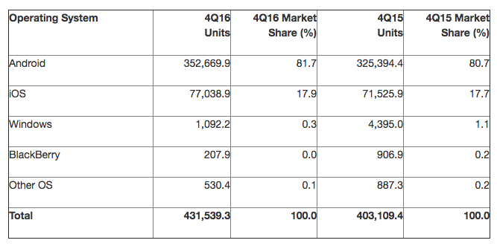

Qua biểu đồ trên ta có thể thấy hệ điều hành Android đã chiếm lĩnh thị trường các thiết bị di động với hơn 80% các thiết bị đang chạy nền tảng này.

Ngoài ra, hai hệ điều hành lớn nhất hiện nay là iOS và Android cộng lại đã chiếm đến 99.6% thị trường các thiết bị di động.

Điều này dẫn đến việc các hệ điều hành nhỏ khác phải có sự thay đổi nhất định.

+ BlackBerry đã phải bỏ hệ điều hành của riêng mình và chuyển sang dùng Android

+ Microsoft đang cố gắng phát triển hệ điều hành Windows Phone để cạnh tranh với hai ông lớn trên nhưng có vẻ việc này gần như không thể

2.4. Xu hướng năm 2017

Để chiếm lĩnh thị trường các thiết bị di động, nền tảng Android đang bước vào cuộc chạy đua vũ trang với đối thủ truyền kiếp (hệ điều hành iOS). Điều này làm cho hàng loạt các xu hướng mới ra đời

+ Tăng tốc độ của vi xử lí: Tiến trình 10nm ra đời

+ Mở rộng bộ nhớ: cả ROM và RAM đều được nâng cấp, ngoài ra các thẻ nhớ SD cũng được hỗ trợ tốt hơn

+ Đột phá thiết kế: màn hình được bo cong, viền màn hình mỏng hơn

+ Tăng tốc truy cập mạng: mạng 4G sẽ được hỗ trợ tốt hơn

+ Phát triển pin và bộ sạc: pin sẽ có dung lượng lớn hơn kết hợp với các công nghệ sạc nhanh và sạc không dây

+ Dùng chuẩn kết nối mới USB-Type C

…

# Tài liệu tham khảo

<http://www.idc.com/promo/smartphone-market-share/os>

<http://www.theverge.com/2017/2/16/14634656/android-ios-market-share-blackberry-2016>

<https://www.statista.com/statistics/271496/global-market-share-held-by-smartphone-vendors-since-4th-quarter-2009/>